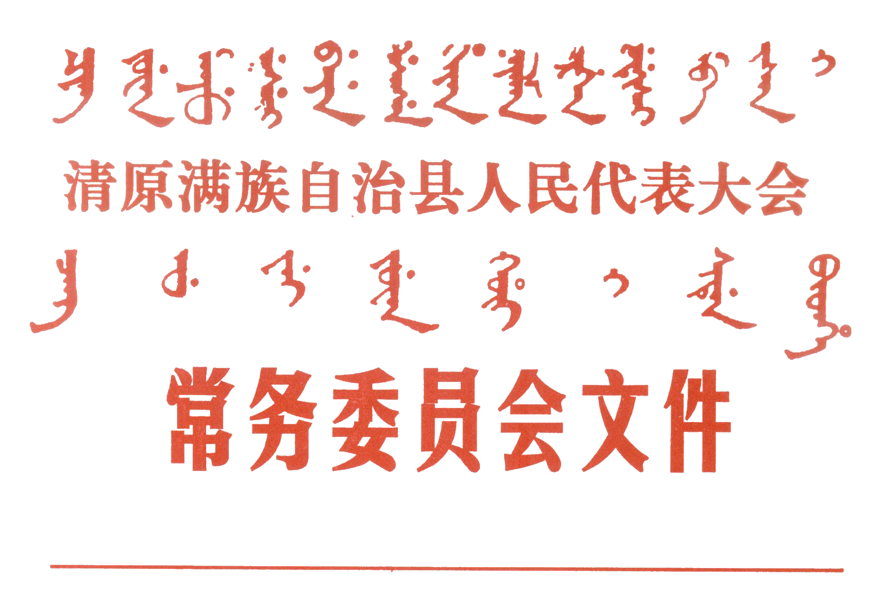

清人发〔2022〕11号
印发《清原满族自治县人大常委会
关于批准2021年财政决算、2021年度
县本级预算执行和其他财政收支
审计工作报告的决议》的通知

县人民政府：
《清原满族自治县人大常委会关于批准2021年财政决算、2021年度县本级预算执行和其他财政收支审计工作报告的决议》业经县八届人大常委会第4次会议审议通过，现印发给你们，望认真执行。
清原满族自治县人大常委会
2022年6月29日
抄报：县委、市人大财经委
抄送：税务局、县财政局、审计局、发展和改革局

清原满族自治县人大常委会
关于批准2021年财政决算、2021年度
县本级预算执行和其他财政收支
审计工作报告的决议

2022年6月29日清原满族自治县
八届人大常委会第4次会议

清原满族自治县八届人大常委会第4次会议，认真听取和审议了县财政局局长崔伟代表县政府所作的《关于呈送2021年财政决算报告的议案》及县审计局局长隋娇代表县政府所作的《关于呈送2021年度县本级预算执行和其他财政收支审计工作报告的议案》。
会议认为，2021年，县政府克服宏观经济持续下行和新冠、松材线虫“双疫情”及减税降费等诸多因素影响，坚持贯彻新发展理念，统筹疫情防控和经济社会发展，坚持依法治税理财，严控“三公经费”支出，全面落实“六稳”“六保”，基本实现了县七届人民代表大会第四次会议批准的年度预算和财政工作目标。
县审计部门坚持“把握总体，揭露问题，规范管理，促进改革，提高绩效，维护安全”的总体工作思路，重点加强了对政府财政预算管理、地方政府债务、资金管理、专项资金效益等情况的审计，针对政府预算编制不够完整、预决算调整比例较高、对上级转移支付依赖过高、国有资产管理不够完善、资金绩效管理推进不到位、政府债务负担较重和个别预算单位资金使用管理不规范等问题提出了整改意见和建议，依法有效地履行审计监督职责，维护了《预算法》和《审计法》的严肃性，为地区经济和社会事业发展做出了应有贡献。
会议要求，县政府要科学研判当前经济形势，针对我县财政收支运行面临的各种不确定因素，坚持目标导向和问题导向，积极采取有效措施，不断提高财政运行质量。
一要进一步规范预算管理，健全完善政府预算体系，严禁超预算或无预算安排支出，不断提高预算编制科学化水平和预算执行力，确保预算管理的规范性和严肃性；二要推动预算联网在线监督系统建设，及时更新预算执行数据，提高预算动态监督效果和水平；三要进一步加强财源建设，以优化营商环境建设为契机，筑牢壮大现有基础财源。加大招商引资和项目建设力度，坚持高质量招商，不断培育新兴财源；四要进一步优化财政资金配置，将过紧日子思想贯穿到预算管理全过程，深化资金绩效管理，严控“三公”经费支出，优先保障重点工作资金需求，确保“六稳 ”“六保”工作任务落到实处；五要严控政府债务风险，严格控制债务规模，扎实推进政府债务特别是隐性债务的实质性化解；六要狠抓审计整改，对审计中发现的问题，县政府要严格按照《审计法》规定，健全审计整改长效机制，加强对整改过程和整改效果的督促检查，确保各项整改措施落实到位。县人大常委会将适时听取县政府审计发现问题整改情况的专项报告。
会议同意县政府《关于呈送2021年财政决算报告的议案》和《关于呈送2021年度县本级财政预算执行和其他财政收支审计工作报告的议案》，决定批准2021年县本级财政决算。

